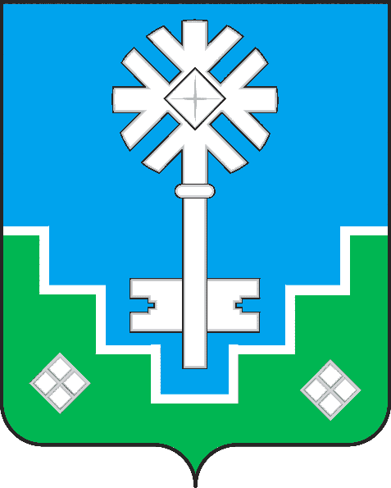

МУНИЦИПАЛЬНОЕ ОБРАЗОВАНИЕ

«ГОРОД МИРНЫЙ» МИРНИНСКОГО РАЙОНА РЕСПУБЛИКИ САХА (ЯКУТИЯ)
ГЛАВА ГОРОДА

САХА РЕСПУБЛИКАТЫН МИИРИНЭЙ ОРОЙУОНУН

«МИИРИНЭЙ КУОРАТ» МУНИЦИПАЛЬНАЙ ТЭРИЛЛИИ
КУОРАТ БАhЫЛЫГА

ПОСТАНОВЛЕНИЕ

УУРААХ
от 22.09.2021 г. № 41/21-ПГ

Об утверждении документации
по планировке территории (проект
планировки территории и проект
межевания территории в его составе),
предусматривающей размещение
линейного объекта «Промысловый
нефтегазопровод от КП-10 до узла
подключения Маччобинского НГКМ»

В целях обеспечения устойчивого развития территории и установления границ земельных участков, на которых расположены объекты капитального строительства, и границ земельных участков, предназначенных для строительства и размещения линейных объектов, в соответствии со статьями 33, 41-46 Градостроительного кодекса РФ, с учетом Постановления городской Администрации от 06.07.2021 № 789 «О принятии решения о подготовке документации по планировке территории (проект планировки с проектом межевания территории в его составе), предусматривающей размещение линейного объекта «Промысловый нефтегазопровод от КП-10 до узла подключения Маччобинского НГКМ» и согласования документации по планировке территории Министерством экологии, природопользования и лесного хозяйства Республики Саха (Якутия) от 27.08.2021 № 18/05-01-25-11803,

ПОСТАНОВЛЯЮ:

1. Утвердить документацию по планировке территории (проект планировки территории и проект межевания территории в его составе), предусматривающую размещение линейного объекта «Промысловый нефтегазопровод от КП-10 до узла подключения Маччобинского НГКМ», в следующем составе:
1.1. Том 1. Проект планировки территории. Графическая часть.
1.2. Том 2. Положение о размещении линейных объектов.
1.3. Том 3. Материалы по обоснованию проекта планировки территории. Графическая часть.
1.4. Том 4. Материалы по обоснованию проекта планировки. Пояснительная записка.
1.5. Том 5. Проект межевания территории. Графическая часть.
1.6. Том 6. Проект межевания территории. Текстовая часть.
1.7. Том 7. Материалы по обоснованию проекта межевания территории. Графическая часть.
1.8. Том 8. Материалы по обоснованию проекта межевания территории. Пояснительная записка.

2. Опубликовать утвержденную документацию по планировке территории, разместить ее с настоящим Постановлением в установленные сроки на официальном сайте городской Администрации.

3. Контроль исполнения настоящего Постановления оставляю за собой.

Глава города К.Н. Антонов

